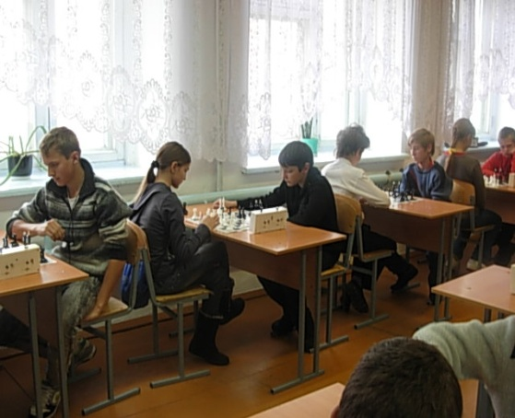
29 октября 2011г в школе № 10 прошли соревнования по шахматам среди общеобразовательных школ в зачёт спартакиады 2011-2012 уч. года. 12 школ поделены на группы по численному составу. Первая группа 7 школ ( № 1, № 9, № 10, № 11, № 15, № 20, № 24) Вторая группа 5 школ ( № 2, № 3, № 6, № 8, № 13) Всего 12 команд.

В 1 группе общекомандные места распределились так: 1 место – школа № 9 2 место – школа № 10 3 место – школа № 1 4 место – школа № 11 5 – 6 места – школы № 20 и № 24 7 место – школа № 15 Победители и призёры :
1 доска 2 доска 3 доска
1 место-Марьина Арина (№9) Вдовин Владимир(№9) Тельнов Евгений (№1)
2 место-Йорих Фёдор (№10) Кальсен Александр(№10) Ощепков Тарас(№10)
3 место-Маслова Анна (№11) Клещин Владимир(№20) Страшников Семён(№9)
Во 2 группе места распределились так:
1 место – школа № 2 2 место – школа № 3 3 место – школа № 6 4 место – школа № 8 5 место – школа № 13 Победители и призёры :
1 доска 2 доска 3 доска
1 место-Гилёв Степан (№2) Семёнов Алексей(№6) Кискоров Дмитрий (№3)
2 место-Пьянков Саша (№8) Гилёв Олег(№2) Рожков Владимир(№2)
3 место-Комессарчук Шахин (№3) Кадымаев Алексей(№3) Гатиев Павел(№6)

